ФЕДЕРАЛЬНОЕ АГЕНТСТВО ЖЕЛЕЗНОДОРОЖНОГО ТРАНСПОРТА
Федеральное государственное бюджетное образовательное учреждение
высшего образования

«Петербургский государственный университет путей сообщения
Императора Александра I»
(ФГБОУ ВО ПГУПС)

Кафедра «Теоретические основы электротехники»

Рабочая программа
дисциплины

«Теоретические основы электротехники» (Б1.Б.12)
для направления
13.03.02 «Электроэнергетика и электротехника»

по профилю
«Электрический транспорт»

Форма обучения – очная

Санкт-Петербург
2018
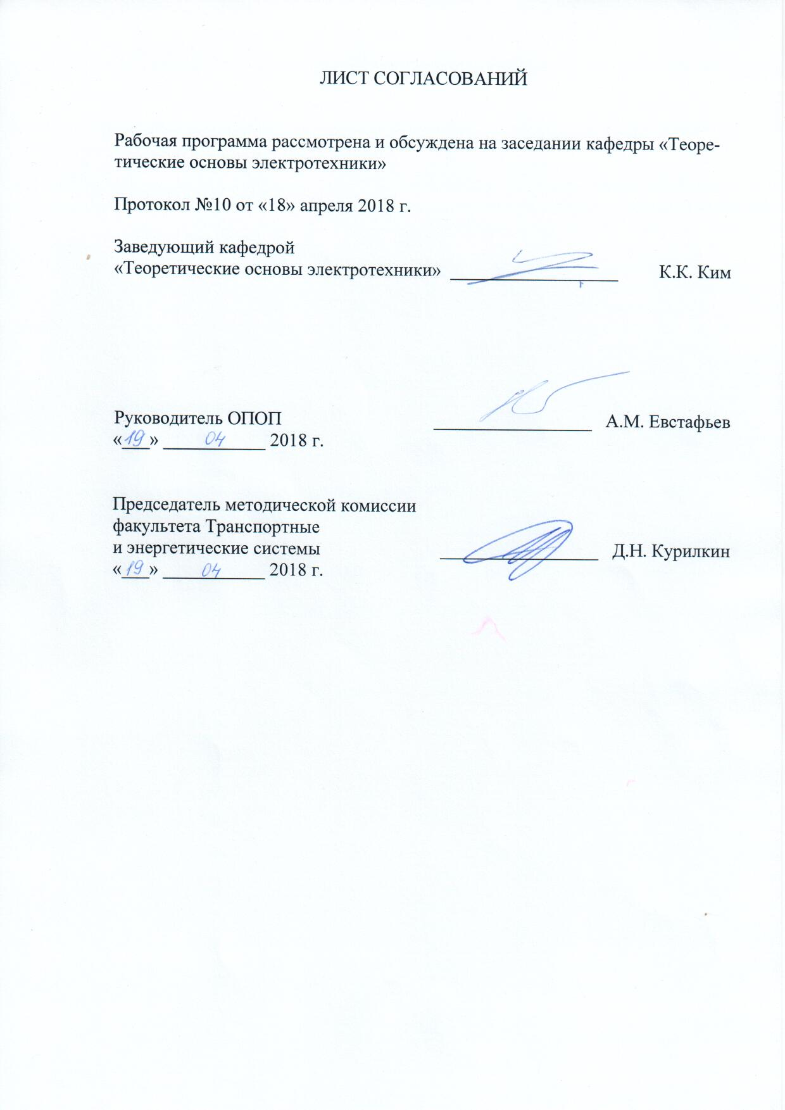
ЛИСТ СОГЛАСОВАНИЙ

Рабочая программа рассмотрена и обсуждена на заседании кафедры «Теоретические основы электротехники»

Протокол №10 от «18» апреля 2018 г.

Заведующий кафедрой
«Теоретические основы электротехники» __________________ К.К. Ким

Руководитель ОПОП _________________ А.М. Евстафьев
«___» ___________ 2018 г.

Председатель методической комиссии
факультета Транспортные
и энергетические системы _________________ Д.Н. Курилкин
«___» ___________ 2018 г.

1. Цели и задачи дисциплины
Рабочая программа составлена в соответствии с ФГОС ВО, утвержденным «03» сентября 2015 г., приказ № 955, для направления 13.03.02 «Электроэнергетика и электротехника», по дисциплине «Теоретические основы электротехники».
Целью изучения дисциплины является подготовка студентов к профессиональной деятельности, связанной с производством, передачей, распределением, преобразованием и управлением потоками электрической энергии.
Для достижения поставленной цели решаются следующие задачи:
- формирование уровня теоретических знаний, обеспечивающего понимание принципов действия современного электрооборудования;
- приобретение практических навыков расчета электрических и магнитных цепей;
- освоение базовых экспериментальных методов изучения электромагнитных процессов и явлений.
2. Перечень планируемых результатов обучения по дисциплине,
соотнесенных с планируемыми результатами освоения основной
образовательной программы
Планируемыми результатами обучения по дисциплине являются: приобретение знаний, умений, навыков и/или опыта деятельности.
В результате освоения дисциплины обучающийся должен:
ЗНАТЬ:
- основные законы электротехники;
- методы анализа и моделирования линейных и нелинейных электрических цепей постоянного и переменного тока;
- основные физические законы, используемые для описания поведения электрических систем в различных условиях;
- методы расчета электромагнитных процессов в сложных электротехнических устройствах.
УМЕТЬ:
- применять знания, полученные при изучении данной дисциплины, при разработке и внедрении электротехнического оборудования в различные технологические процессы;
- ставить, формулировать и творчески решать на высоком современном научном уровне проблемы изучаемой дисциплины.
ВЛАДЕТЬ:
- методами анализа электрических и магнитных цепей в различных режимах;
- приемами использования законов электротехники для анализа электромагнитных процессов в сложных электротехнических устройствах.
Приобретенные знания, умения, навыки и/или опыт деятельности, характеризующие формирование компетенций, осваиваемые в данной дисциплине, позволяют решать профессиональные задачи, приведенные в соответствующем перечне по видам профессиональной деятельности в п. 2.4 основной профессиональной образовательной программы (ОПОП).
Изучение дисциплины направлено на формирование следующей общепрофессиональной компетенции (ОПК):
- способностью использовать методы анализа и моделирования электрических цепей (ОПК-3).
Изучение дисциплины направлено на формирование следующих профессиональных компетенций (ПК), соответствующих виду профессиональной деятельности, на которую ориентирована программа бакалавриата:
научно-исследовательская деятельность:
способностью участвовать в планировании, подготовке и выполнении типовых экспериментальных исследований по заданной методике (ПК-1);
способностью обрабатывать результаты экспериментов (ПК-2).
Область профессиональной деятельности обучающихся, освоивших данную дисциплину, приведена в п. 2.1 ОПОП.
Объекты профессиональной деятельности обучающихся, освоивших данную дисциплину, приведены в п. 2.2 ОПОП.

3. Место дисциплины в структуре основной образовательной
программы
Дисциплина «Теоретические основы электротехники» (Б1.Б.12) относится к базовой части и является обязательной дисциплиной обучающегося.

4. Объем дисциплины и виды учебной работы
Вид учебной работы | Всего  часов | Семестры
Вид учебной работы | Всего  часов | 3 | 4
Контактная работа (по видам учебных занятий) | 180 | 80 | 100
В том числе:
лекции (Л) | 82 | 32 | 50
практические занятия (ПЗ) | 32 | 16 | 16
лабораторные работы (ЛР) | 66 | 32 | 34
Самостоятельная работа (СРС) (всего) | 90 | 19 | 71
Контроль | 90 | 45 | 45
Форма контроля знаний |  | экзамен | экзамен
Общая трудоемкость: час / з.е. | 360 /10 | 144 /5 | 216 /6

5. Содержание и структура дисциплины
5.1. Содержание дисциплины
№ п/п | Наименование раздела дисциплины | Содержание раздела
3 семестр
1 | Основные понятия и законы теории электрических цепей | Основные интегральные величины и понятия теории цепей. Классификация электрических цепей, ее элементов. Схемы электрических цепей. Пассивные двухполюсники (сопротивление, индуктивность и емкость). Активные двухполюсники. Законы Кирхгофа.
2 | Топологические понятия электрических цепей | Схема цепи и ее граф. Топологические матрицы графа. Матрица соединений, сечений, контуров. Законы Кирхгофа в матричной форме.
3 | Анализ электрических цепей постоянного тока | Простейшие эквивалентные преобразования электрических схем. Закон Ома для обобщенной ветви. Алгебраические методы анализа электрических цепей, основанные на применении уравнений Кирхгофа, контурных уравнений, узловых уравнений. Методы анализа цепей, ориентированные на применение вычислительной техники. Баланс мощности. Принцип взаимности, принцип наложения. Метод эквивалентного источника - активного двухполюсника.
4 | Анализ электрических цепей синусоидального тока в установившемся режиме | Способ получения синусоидальных напряжений, токов. Векторное изображение синусоидальных величин. Параметры элементов в цепях переменного тока. Действующие и средние значения ЭДС, напряжений и токов. Установившиеся процессы в простейших цепях. Мгновенная, активная, реактивная и полная мощности. Коэффициент мощности. Комплексный метод. Комплексные величины, характеризующие установившиеся процессы. Уравнения состояния в символической форме. Законы Ома, Кирхгофа, узловые, контурные уравнения в комплексной форме. Расчет цепей комплексным методом. Баланс мощностей. Резонансные явления, частотные характеристики. Сложный резонанс. Энергетические соотношения при резонансных явлениях.
5 | Анализ процессов в цепях с индуктивной связью | Явление взаимной индукции. Потокосцепление самоиндукции; взаимной индукции; рассеяния. Простейшие цепи с взаимной индукцией и их расчет. Теория линейного трансформатора. Разветвленные цепи с взаимной индукцией.
6 | Основы теории четырехполюсников | Виды уравнений четырехполюсника. Эквивалентные схемы замещения четырехполюсников. Экспериментальное определение параметров четырехполюсника. Типичные соединения четырехполюсников.
7 | Расчет линейных электрических цепей при несинусоидальных периодических воздействиях | Разложение периодических функций в ряд Фурье. Действующие значения несинусоидальных величин. Мощность при несинусоидальных напряжениях и токах. Коэффициент мощности. Расчет цепей с несинусоидальными периодическими ЭДС и токами. Влияние параметров цепи на форму кривой напряжения или тока.
4 семестр
8 | Трехфазные цепи | Основные понятия, соединения звездой и треугольником. Расчет трехфазной цепи в общем случае несимметрии нагрузки. Мощность трехфазных цепей и ее измерение.
9 | Анализ переходных процессов в линейных электрических цепях классическим методом | Основы классического метода расчета переходных процессов. Законы коммутации. Переходные процессы в простейших цепях постоянных и переменных ЭДС. Расчет цепи R-L-C. Расчет в разветвленных цепях с нулевыми и ненулевыми начальными условиями. Расчет переходных процессов методом переменных состояния при машинном анализе переходных процессов в сложных цепях.
10 | Анализ переходных процессов в линейных электрических цепях операторным методом | Операторный метод расчета. Основные положения. Интегральное преобразование Лапласа. Законы Ома, Кирхгофа в операторной форме. Теорема разложения - отыскание оригиналов функций. Расчет переходных процессов операторным методом при нулевых, ненулевых начальных условиях с источниками постоянных и гармонических ЭДС.
11 | Расчет электрических цепей при воздействии импульсных ЭДС и ЭДС произвольной формы | Понятие об импульсных ЭДС и импульсных системах. Переходные и импульсные характеристики электрической цепи. Расчет цепи при воздействии импульсной ЭДС. Расчет цепи при произвольной форме воздействия. Интеграл Дюамеля.
12 | Основные свойства и методы расчета электрических нелинейных цепей постоянного тока | Особые свойства нелинейных цепей. Классификация, параметры нелинейных элементов. Графические методы расчета нелинейных резистивных цепей. Расчет цепей численными методами.
13 | Основные свойства и методы расчета магнитных нелинейных цепей постоянного тока | Нелинейные свойства ферромагнетиков. Уравнения состояния магнитных цепей, аналогия с электрическими нелинейными цепями. Методы расчета магнитных цепей. Графические методы расчета. Разветвленные магнитные цепи.
14 | Нелинейные электрические цепи переменного тока, методы расчета | Особенности периодических процессов в нелинейных цепях. Периодические процессы в цепях с инерционными нелинейными элементами и в цепях с безынерционными элементами. Метод эквивалентных синусоид. Потери в магнитопроводах. Векторная диаграмма, схема замещения нелинейной катушки, схема замещения трансформатора с сердечником. Комплексное магнитное сопротивление.
15 | Анализ переходных процессов в нелинейных электрических цепях | Особенности переходных процессов в нелинейных цепях. Методы расчета простых нелинейных цепей в нестационарном режиме: а) методом интегрирующей аппроксимации; б) кусочно-линейной аппроксимации; в) условной линеаризации; г) методом последовательных интервалов.
16 | Цепи с распределенными параметрами | Уравнения линии с распределенными параметрами, и их решение в синусоидальном режиме. Работа линии на согласованную нагрузку. Линия без потерь в различных режимах работы. Бегущие и стоячие волны. Моделирование линии цепной схемой. Переходный процессы в однородных линиях.
5.2. Разделы дисциплины и виды занятий
№ п/п | Наименование разделов  дисциплины | Л | ПЗ | ЛР | СРС
1 | Основные понятия и законы теории электрических цепей | 2
2 | Топологические понятия электрических цепей | 2
3 | Анализ электрических цепей постоянного тока | 10 | 6 | 10 | 9
4 | Анализ электрических цепей синусоидального тока в установившемся режиме | 10 | 8 | 10 | 9
5 | Анализ процессов в цепях с индуктивной связью | 2 | 2 | 4 | 4
6 | Основы теории четырехполюсников | 4 |  | 4 | 2
7 | Расчет линейных электрических цепей при несинусоидальных периодических воздействиях | 2 |  | 4 | 2
8 | Трехфазные цепи | 8 | 4 | 8 | 7
9 | Анализ переходных процессов в линейных электрических цепях классическим методом | 6 | 4 | 8 | 7
10 | Анализ переходных процессов в линейных электрических цепях операторным методом | 6 | 4 |  | 7
11 | Расчет электрических цепей при воздействии импульсных ЭДС и ЭДС произвольной формы | 2 |  |  | 3
12 | Основные свойства и методы расчета электрических нелинейных цепей постоянного тока | 2 | 2 |  | 6
13 | Основные свойства и методы расчета магнитных нелинейных цепей постоянного тока | 4 |  | 6 | 7
14 | Нелинейные электрические цепи переменного тока, методы расчета | 6 | 2 | 6 | 9
15 | Анализ переходных процессов в нелинейных электрических цепях | 6 |  |  | 9
16 | Цепи с распределенными параметрами | 10 |  | 6 | 9
Итого |  | 82 | 32 | 66 | 90

6. Перечень учебно-методического обеспечения для самостоятельной
работы обучающихся по дисциплине
№  п/п | Наименование раздела | Перечень учебно-методического обеспечения
1 | Основные понятия и законы теории электрических цепей | Атабеков Г. И. Теоретические основы электротехники. Линейные электрические цепи [Электронный ресурс] / Г.И. Атабеков. – М.: Лань, 2009. – 591 с.  Теоретические основы электротехники. Нелинейные электрические цепи. Электромагнитное поле [Электронный ресурс] / Г. И. Атабеков, С. Д. Купалян, А. Б. Тимофеев, С. С. Хухриков; под ред. Г. И. Атабекова. – М.: Лань, 2010. – 431 с.  Методические указания к лабораторным работам
2 | Топологические понятия электрических цепей
3 | Анализ электрических цепей постоянного тока
4 | Анализ электрических цепей синусоидального тока в установившемся режиме
5 | Анализ процессов в цепях с индуктивной связью
6 | Основы теории четырехполюсников
7 | Расчет линейных электрических цепей при несинусоидальных периодических воздействиях
8 | Трехфазные цепи
9 | Анализ переходных процессов в линейных электрических цепях классическим методом
10 | Анализ переходных процессов в линейных электрических цепях операторным методом
11 | Расчет электрических цепей при воздействии импульсных ЭДС и ЭДС произвольной формы
12 | Основные свойства и методы расчета электрических нелинейных цепей постоянного тока
13 | Основные свойства и методы расчета магнитных нелинейных цепей постоянного тока
14 | Нелинейные электрические цепи переменного тока, методы расчета
15 | Анализ переходных процессов в нелинейных электрических цепях
16 | Цепи с распределенными параметрами
7. Фонд оценочных средств для проведения текущего контроля
успеваемости и промежуточной аттестации обучающихся по дисциплине
Фонд оценочных средств по дисциплине является неотъемлемой частью рабочей программы и представлен отдельным документом, рассмотренным на заседании кафедры и утвержденным заведующим кафедрой.

8. Перечень основной и дополнительной учебной литературы,

нормативно-правовой документации и других изданий, необходимых для освоения дисциплины
8.1 Перечень основной учебной литературы,
необходимой для освоения дисциплины

- Атабеков Г. И. Теоретические основы электротехники. Линейные электрические цепи [Электронный ресурс: http://e.lanbook.com] / Г.И. Атабеков. – М.: Лань, 2009. – 591 с.
- Теоретические основы электротехники. Нелинейные электрические цепи. Электромагнитное поле [Электронный ресурс: http://e.lanbook.com] / Г. И. Атабеков, С. Д. Купалян, А. Б. Тимофеев, С. С. Хухриков; под ред. Г. И. Атабекова. – М.: Лань, 2010. – 431 с.
8.2 Перечень дополнительной учебной литературы,
необходимой для освоения дисциплины
- Атабеков Г. И. Основы теории цепей [Электронный ресурс: http://e.lanbook.com] / Г. И. Атабеков. – М.: Лань, 2009. – 432 с.
- Теоретические основы электротехники [Текст]: Учеб. для вузов / К. С. Демирчян [и др.]. Т. 1. – М.: Питер, 2003. – 462 с.
- Теоретические основы электротехники [Текст]: Учеб. для вузов / К. С. Демирчян [и др.]. Т.2. – М.: Питер, 2003. – 575 с.
- Теоретические основы электротехники [Текст]: Учеб. для вузов / К. С. Демирчян [и др.]. Т.3. – М.: Питер, 2003. – 376 с.
- Коровкин Н. В. Теоретические основы электротехники [Текст]: Сб. задач / Н.В. Коровкин, Е.Е. Селина, В.Л. Чечурин. – М.; СПб.; Нижний Новгород: Питер, 2004. – 512 с.

8.3 Перечень нормативно-правовой документации,
необходимой для освоения дисциплины
При освоении данной дисциплины нормативно-правовая документация не используется.
8.4 Другие издания, необходимые для освоения дисциплины
  - Исследование линии передачи постоянного тока: метод. указания к лаб. работе/ ПГУПС, каф. ТОЭ, сост. А. Ф. Петров. – СПб.: ПГУПС, 2001. – 10 с.
  - Исследование электрической цепи постоянного тока методом эквивалентного источника: метод. указания к лаб. работе/ ПГУПС, каф. ТОЭ, сост. И. М. Карпова. - СПб.: ПГУПС, 2005. – 7 с.
  - Исследование индуктивной катушки без сердечника: метод. указания к лаб. работе/ ПГУПС, каф. ТОЭ, сост. Г. Н. Анисимов. – СПб., 1994. – 11 с.
  - Исследование резонансов в линейных электрических цепях: метод. указания к лаб. работе/ ПГУПС, каф. ТОЭ, сост.: С. М. Курмашев, Е. Б. Зазыбина. – СПб.: ПГУПС, 2009. – 15 с.
  - Исследование трехфазной электрической цепи: метод. указания к лаб. работе/ ПГУПС, каф. ТОЭ, сост. А.Я. Ярчук. – СПб.: ПГУПС, 1994. – 9 с.
  - Исследование линейной электрической цепи при периодических несинусоидальных напряжении и токе: метод. указания к лаб. работе/ ПГУПС, каф. ТОЭ, сост.: К. К. Ким, В. С. Смирнов. – СПб.: ПГУПС, 2000. – 15 с.
  - Исследование пассивного четырехполюсника: метод. указания к лаб. работе /ФГБОУ ВПО ПГУПС, каф. ТОЭ, сост. Ю.А. Михайлов. – СПб.: ФГБОУ ВПО ПГУПС, 2015. – 12 с.
  - Исследование катушки с разомкнутым сердечником: метод. указания к лаб. работе/ ПГУПС, каф. ТОЭ, сост. С. Л. Колесов. – СПб.: ПГУПС, 2004. – 18 с.
  - Исследование катушки с замкнутым сердечником: метод. указания к лаб. работе/ ПГУПС, каф. ТОЭ, сост.: А. Н. Горский, С. В. Рубинов. – СПб.: ПГУПС, 2004. – 11 с.
9. Перечень ресурсов информационно-телекоммуникационной сети
«Интернет», необходимых для освоения дисциплины
1. Личный кабинет обучающегося и электронная информационно-образовательная среда [электронный ресурс]. ‒ Режим доступа: http://sdo.pgups.ru/ (для доступа к полнотекстовым документам требуется авторизация).
2. Электронная библиотечная система ЛАНЬ [электронный ресурс]. ‒ Режим доступа: http://e.lanbook.com/
3. Электронная библиотечная система ibooks.ru [электронный ресурс]. ‒ Режим доступа: http://ibooks.ru/
4. Электронная библиотека ЮРАЙТ [электронный ресурс]. ‒ Режим доступа: https://biblio-online.ru/
5. Электронная библиотека «Единое окно к образовательным ресурсам» [электронный ресурс]. ‒ Режим доступа: http://window.edu.ru
10. Методические указания для обучающихся по освоению дисциплины
Порядок изучения дисциплины следующий:
- Освоение разделов дисциплины производится в порядке, приведенном в разделе 5 «Содержание и структура дисциплины». Обучающийся должен освоить все разделы дисциплины с помощью учебно-методического обеспечения, приведенного в разделах 6, 8 и 9 рабочей программы.
- Для формирования компетенций обучающийся должен представить выполненные типовые контрольные задания или иные материалы, необходимые для оценки знаний, умений, навыков и (или) опыта деятельности, предусмотренные текущим контролем (см. фонд оценочных средств по дисциплине).
- По итогам текущего контроля по дисциплине, обучающийся должен пройти промежуточную аттестацию (см. фонд оценочных средств по дисциплине).
11. Перечень информационных технологий, используемых при
осуществлении образовательного процесса по дисциплине, включая
перечень программного обеспечения и информационных справочных систем

Перечень информационных технологий, используемых при осуществлении образовательного процесса по дисциплине:
- Технические средства обучения (проектор, интерактивная доска).
- Методы обучения с использованием информационных технологий (демонстрация мультимедийных материалов).
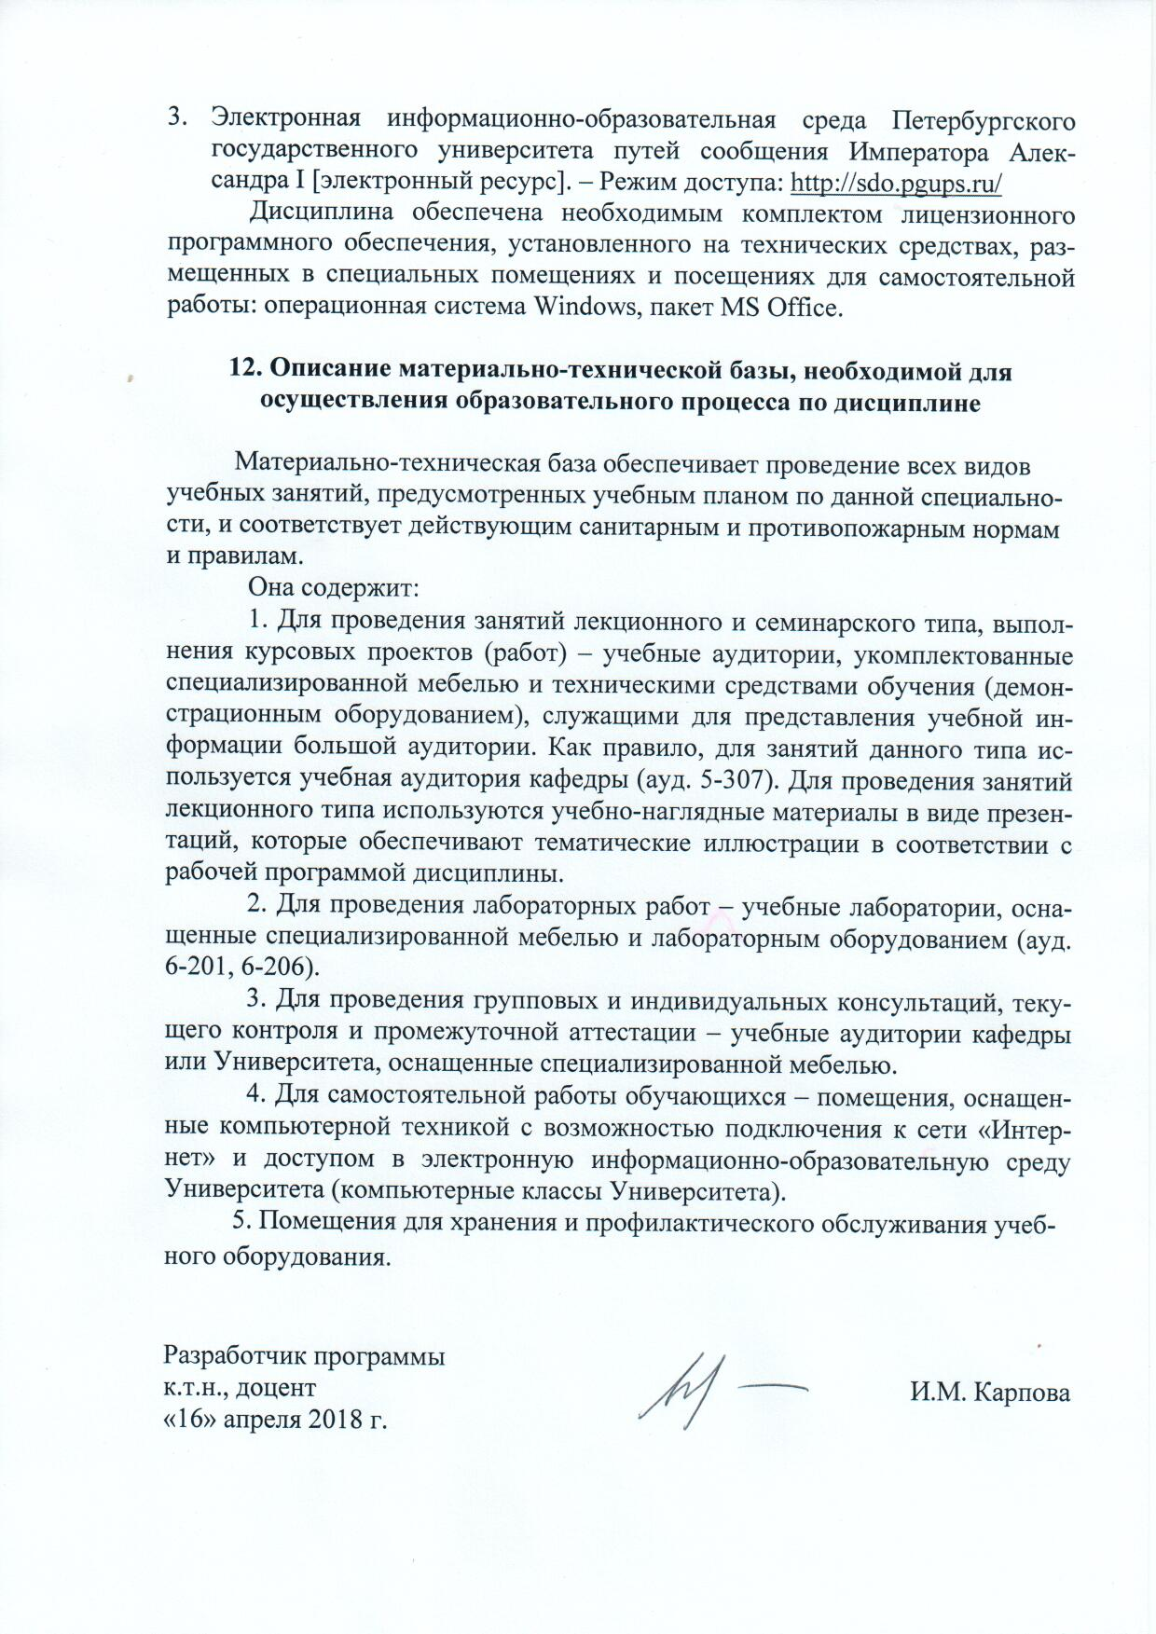
- Электронная информационно-образовательная среда Петербургского государственного университета путей сообщения Императора Александра I [электронный ресурс]. ‒ Режим доступа: http://sdo.pgups.ru/
Дисциплина обеспечена необходимым комплектом лицензионного программного обеспечения, установленного на технических средствах, размещенных в специальных помещениях и посещениях для самостоятельной работы: операционная система Windows, пакет MS Office.

12. Описание материально-технической базы, необходимой для
осуществления образовательного процесса по дисциплине

Материально-техническая база обеспечивает проведение всех видов учебных занятий, предусмотренных учебным планом по данной специальности, и соответствует действующим санитарным и противопожарным нормам и правилам.
Она содержит:
1. Для проведения занятий лекционного и семинарского типа, выполнения курсовых проектов (работ) ‒ учебные аудитории, укомплектованные специализированной мебелью и техническими средствами обучения (демонстрационным оборудованием), служащими для представления учебной информации большой аудитории. Как правило, для занятий данного типа используется учебная аудитория кафедры (ауд. 5-307). Для проведения занятий лекционного типа используются учебно-наглядные материалы в виде презентаций, которые обеспечивают тематические иллюстрации в соответствии с рабочей программой дисциплины.
2. Для проведения лабораторных работ ‒ учебные лаборатории, оснащенные специализированной мебелью и лабораторным оборудованием (ауд. 6-201, 6-206).
3. Для проведения групповых и индивидуальных консультаций, текущего контроля и промежуточной аттестации ‒ учебные аудитории кафедры или Университета, оснащенные специализированной мебелью.
4. Для самостоятельной работы обучающихся ‒ помещения, оснащенные компьютерной техникой с возможностью подключения к сети «Интернет» и доступом в электронную информационно-образовательную среду Университета (компьютерные классы Университета).
5. Помещения для хранения и профилактического обслуживания учебного оборудования.

Разработчик программы  к.т.н., доцент |  | И.М. Карпова
«16» апреля 2018 г.

